SECONDAIRE 4

Semaine du 11 mai 2020

# Mot des directions

Nos chers élèves du 2e cycle du secondaire,

Les jours passent et le confinement se poursuit. Ce lundi était la dernière journée pour venir récupérer votre matériel dans votre casier. Si cela n’a pas été fait, il faut communiquer avec la secrétaire pour la récupération de votre matériel.

Pour les semaines à venir, du travail vous sera proposé afin de faire valoir vos connaissances et vos compétences. Ce travail facultatif sera fortement recommandé aux élèves qui étaient en difficulté durant l’année scolaire.

Le beau temps arrive, cependant il faut garder le cerveau stimulé!

Nous sommes avec vous dans toute cette épreuve de la vie !

Bonne semaine, bon travail et prenez soin de vous !

Pierre-Luc Moisan et Tiffany Senecal

Directeurs adjoints 2e cycle ☺

**Ça va bien aller**  

# Français, langue d’enseignement

Salut, la gang!

MERCI! Nous avons reçu plusieurs de vos textes argumentatifs sur les drogues de performance. Bravo à tous et continuez votre implication et votre bon travail. Nous sommes fières de vous!

Cette semaine encore, nous vous proposons une activité de lecture et une activité de grammaire.

LECTURE:

<http://polybel.csp.qc.ca/files/2020/05/FRA-4-Nouvelle-La-Vendetta.pdf>

Lisez la nouvelle littéraire et appliquez les stratégies de lecture. Trouvez la CHUTE, les VALEURS, le TYPE DE NARRATEUR, faites le SCHÉMA NARRATIF, trouvez la DURÉE de la nouvelle, identifiez TOUS LES PERSONNAGES et leurs CARACTÉRISTIQUES PSYCHOLOGIQUES.

Nous vous joignons les notes de cours de la nouvelle littéraire, au cas où votre mémoire ait fait défaut depuis deux mois.

<http://polybel.csp.qc.ca/files/2020/05/Fra4-Théorie-de-la-nouvelle-littéraire.pdf>

GRAMMAIRE:

<http://polybel.csp.qc.ca/files/2020/05/FRA-4-difficultés-orthographiques.pdf>

<http://polybel.csp.qc.ca/files/2020/05/FRA-4-difficultés-orthographiques-CORRIGÉ.pdf>

Cette semaine, nous vous proposons un autre petit exercice de difficultés orthographiques et son corrigé.

Bonne semaine!

Mme Hould Gagnon BAM!

Mme Vermette BOOM!

# Anglais, langue seconde et enrichi

This week’s activity is in link with what was posted last week (Trousse bonifiée du 4 mai)

**How does the stock market work?**

1. Watch this well-made video:

<https://www.youtube.com/watch?v=p7HKvqRI_Bo>

Now go back to last week’s text entitled

***International Covid-19 And the economy – Pandemic Sparks a Major Economic Downturn***

1. Be ready to talk about the following:

Consider these two quotes from the article:

***“Experts worry that the downturn could be harder and last longer than expected – possibly into next year and beyond. It may even change how people behave after the crisis is over. ‘This is already shaping up as the deepest dive on record for the global economy for over 100 years,’ analyst Kenneth Rogoff said.”***

***“‘I am attached to the notion that this is a temporary crisis,’ said economist Marie Owens Thomsen. ‘You hit the pause button, and then you hit the start button, and the machine starts running again.’”***

What evidence can you offer in support of the perspective conveyed in the first quote? What evidence can you offer in support of the second perspective? Overall, which quote best captures your opinion of the long-term economic impact of COVID-19? Give reasons to explain your response.

Source: What in the World, issue 7 (2019-2020) - lesplan.com

## Anglais enrichi

Cliquer sur les liens suivants :

<http://polybel.csp.qc.ca/files/2020/05/11-mai-2020-sec.4-régulier-ch4_short_story.pdf>

<http://polybel.csp.qc.ca/files/2020/05/11-mai-2020-sec.4-régulier-handouts_4-3.pdf>

<http://polybel.csp.qc.ca/files/2020/05/11-mai-2020-sec.4-régulier-handouts_4-5.pdf>

# Mathématique

## 4CST

Cliquer sur le lien suivant :

<http://polybel.csp.qc.ca/files/2020/05/Mathématiques-sec4-CST-11-mai-2020.pdf>

## 4SN

Cliquer sur les liens suivants :

<http://polybel.csp.qc.ca/files/2020/05/Mathématiques-SN4-bonification-semaine-du-11-mai.pdf>

Corrigé :

<http://polybel.csp.qc.ca/files/2020/05/Mathématiques-SN4-corrigé-bonification-semaine-du-11-mai.pdf>

# Science et technologie

Corrigé de la semaine dernière, cliquer sur le lien suivant :

<http://polybel.csp.qc.ca/files/2020/05/Science-sec-4-corrigé-du-4-mai.pdf>

Voici le travail de science qui est proposé pour les **deux** prochaines semaines. Nous te rappelons que ce travail n’est pas obligatoire et qu’il ne sera pas évalué.

Tu dois compléter le document sur les circuits électriques en utilisant la formule sur la loi d’Ohm et les lois de Kirchhoff. N’oublie pas de bien faire toutes les démarches.

**Les exercices sont sur le document :**

<http://polybel.csp.qc.ca/files/2020/05/Circuits-électriques.pdf>

**Rappel :**

**Loi d’Ohm** **U = R x I** U = tension ou différence de potentiel (V)

R = résistance (Ω)

I = intensité du courant (A)

**Lois de** **Kirchhoff**

**Circuit en série Circuit en parallèle**

**Ieq = I1 = I2 = I3 Ieq = I1 + I2 + I3**

**Ueq = U1 + U2 + U3 Ueq = U1 = U2 = U3**

**Req = R1 + R2 + R3 R eq = 1**

**_______________ (1/R1) + (1 /R2) + (1/R3)**

Tu peux aller réviser la théorie des lois de Kirchhoff sur Alloprof à l’aide du lien suivant.

<http://www.alloprof.qc.ca/BV/pages/s1167.aspx>

# Biologie

Corrigé, cliquer sur le lien suivant :

<http://polybel.csp.qc.ca/files/2020/05/11-mai-2020-sec.4-régulier-handouts_4-5.pdf>

**Cliquer sur le lien suivant pour la lecture des notions de révision de cette semaine :**

[**Lecture de cette semaine : méiose et hérédité**](https://teams.microsoft.com/l/file/115E7574-EDAC-4571-BFF3-3641E6EB1719?tenantId=e591b774-73fc-4f65-b315-84c5a74b7594&fileType=pdf&objectUrl=https%3A%2F%2Fcspca.sharepoint.com%2Fsites%2Fquipe-colePolybel%2FDocuments%20partages%2FGeneral%2FTROUSSES%20P%C3%89DAGOGIQUES%2FTrousses%20p%C3%A9dagogiques%2011%20mai%202020%2FDocuments%20%C3%A0%20ajouter%2FLecture%20du%2011%20mai%20m%C3%A9iose%20et%20h%C3%A9r%C3%A9dit%C3%A9.pdf&baseUrl=https%3A%2F%2Fcspca.sharepoint.com%2Fsites%2Fquipe-colePolybel&serviceName=teams&threadId=19:0405414f862d48b1b0d2808fb3465891@thread.tacv2&groupId=93de1cd6-29b5-4db4-8391-4e7684e92d22)

[**http://polybel.csp.qc.ca/files/2020/05/Lecture-du-11-mai-méiose-et-hérédité.pdf**](http://polybel.csp.qc.ca/files/2020/05/Lecture-du-11-mai-méiose-et-hérédité.pdf)

***Travail sur la transmission des caractères héréditaires***

À partir de la lecture proposée ci-haut et de la banque de mots ci-dessous, réalise une carte (un schéma de concepts) te permettant de relier tous les éléments les uns entre les autres. Tu peux utiliser des formes, de la couleur et des mots pour clarifier les liens entre les différents éléments clés de ton schéma.

*(Si tu connais l’application Cmap Tools n’hésite pas à l’utiliser pour réaliser ton travail)*

Je te présenterai mon schéma la semaine prochaine!

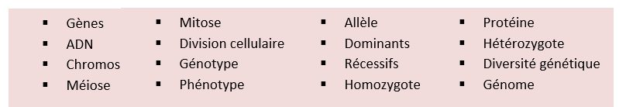

# Éducation physique et à la santé

ENTRAÎNEMENT DE LA SEMAINE : HIIT

**HIIT** c’est quoi? (high intensity interval training)

L'entraînement fractionné de haute intensité d'exercices en anaérobie. Une séance d’entraînement composée de très courtes périodes d'effort intense alternées de périodes de récupération.

Bienfaits : Brûler des calories sur une longue période suite à l’entraînement, amélioration du métabolisme de base, amélioration du VO2Max, méthode d’entraînement qui nécessite peu de temps, amélioration de la glycémie.

ENTRAÎNEMENT – 10 minutes

(20 sec effort / 10 sec repos) – 4 Séries – Intensité élevée

Enchaîner les 5 exercices suivants :

1. Jumping Jack

2. Planche abdominale

3. Fentes sautées

4. Pompes

5. Redressements assis – « V-up »

**POUR PLUS D’ENTRAÎNEMENTS ET D’ACTIVITÉS, VISITE LE SITE CRÉÉ PAR LES ÉDUCATEURS PHYSIQUES** [**https://sites.google.com/view/resteactif/Secondaire**](https://sites.google.com/view/resteactif/Secondaire)

# Arts

**Arts Plastiques**

Troisième projet

Pour tous les élèves de l’école secondaire Polybel.

**«Dessin à la craie sur trottoir»**

Médium: **Craie à dessin, pastel sec ou gouache**

*Sur internet, tu peux trouver plusieurs recettes de craies fait maison.*

***Travail les fondus de couleurs***

Thème: **Libre**

*Tu peux vouloir intégrer ton dessin à ton environnement,*

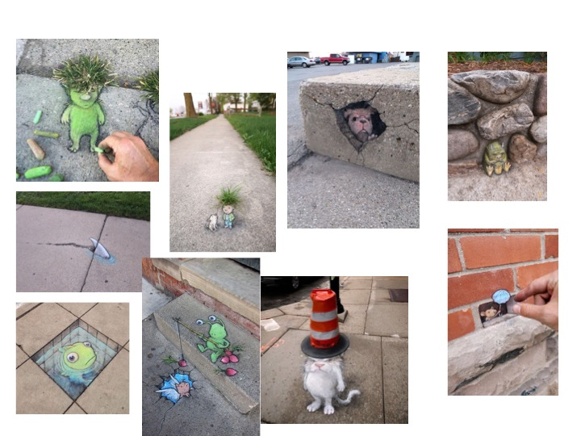

faire rire,

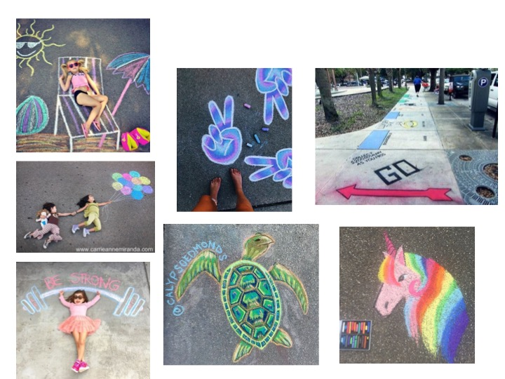

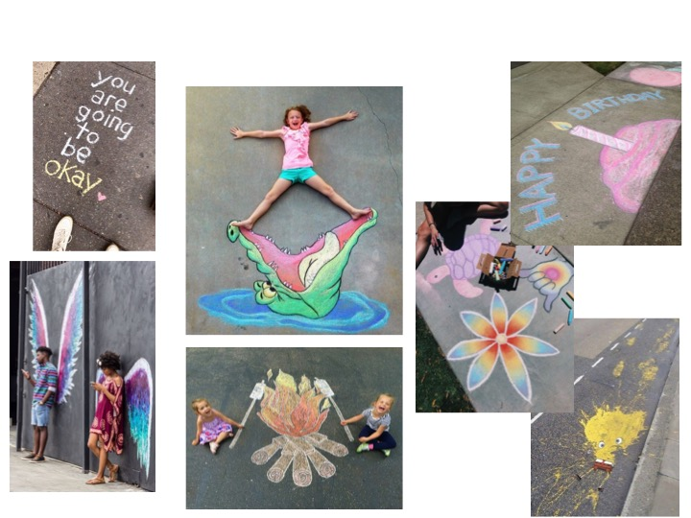

ou encore utiliser la perspective.

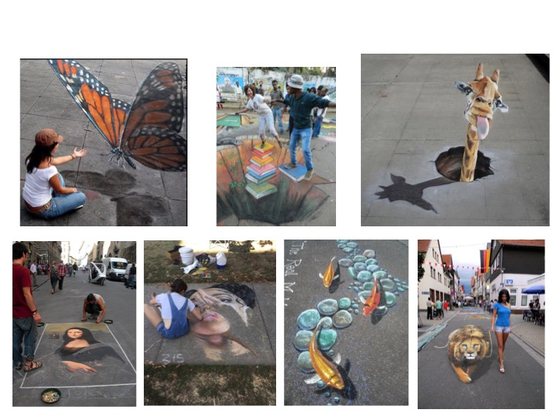

Prends ton oeuvre en photo et fais nous-là parvenir.

Date de remise:  15 mai

**Bonne création!**

## Théâtre de la Pire Espèce | Grenier aux NouvellesArt dramatique

**Le théâtre d’objet**

Pour cette semaine, nous te proposons de continuer le défi des 30 jours, tels que présenté dans la trousse du 27 avril.

**Cependant**, nous t’invitons fortement à regarderun atelier offert par le théâtre de la Pire Espèce. L’atelier sera diffusé mercredi **le 13 mai 2020 à 13hrs** en Facebook Live! **Ne le manquez pas!**

<https://www.facebook.com/theatredelapireespece/>

Le théâtre de la Pire Espèce est LA référence en théâtre d’objets au Québec. Le théâtre d’objet est une variante du théâtre de marionnettes. L’idée étant de faire « vivre » les objet du quotidien en leur permettant de « s’exprimer » sous la forme de personnages. Pour t’aider, tu peux facilement te rappeler des notions sur la marionnette.

Laisse-toi inspirer par leur atelier. Tu verras que les objets du quotidien peuvent soudainement devenir des personnages intéressants ! Nous te mettons au défi de créer une courte situation en théâtre d’objet, de la filmer et de nous l’envoyer par courriel ☺!

Voici quelques extraits de leurs spectacles. Laisse aller ton imagination et n’oublie pas l’atelier en ligne à 13hrs mercredi prochain?

**Extrait de Persée :**

<https://www.youtube.com/watch?v=0P38AMGGRPs&t=91s>

**Extrait de Ubu sur la table :**

<https://www.youtube.com/watch?v=p6iRWPw2dbk&t=143s>

Voici aussi un extrait afin de découvrir comment les aliments peuvent devenir aussi une source d’inspiration pour du théâtre d’objet :

<https://www.lafabriqueculturelle.tv/capsules/5536/l-homme-content-de-rien-du-theatre-d-objet-au-fiams>

# Éthique et culture religieuse

ACTIVITÉ PÉDAGOGIQUE

(2ième cycle)

ECR



Test de personnalité *HEXACO*

**ACTIVITÉ PÉDAGOGIQUE**

Le test de personnalité *HEXACO* a été publié par les psychologues canadiens Michael C. Ashton et Kibeom Lee en 2004 et mis à jour en 2009.

Ce modèle s’inspire des 5 grands facteurs de la personnalité (les « Big Five »[1]) dont les premières versions remontent aux années 1960.

Ce test vise à identifier un ensemble minimal mais complet de traits distincts qui peuvent, ensemble, résumer toutes les variations de la personnalité humaine.

**AIDE PÉDAGOGIQUE**

1. Vous devez d’abord répondre aux 100 questions, ce qui vous prendra plus ou moins 20 minutes.

<http://www.psychomedia.qc.ca/tests/inventaire-personnalite-hexaco>

[1] En psychologie, *BIG FIVE* désigne un modèle descriptif de la personnalité en cinq traits centraux.

1. Lisez bien les résultats.

1. C’est maintenant l’occasion de faire une introspection[1] en vérifiant si les résultats sont conformes ou non à votre personnalité. Il n’est pas si important que le test soit juste ou non. C’est plutôt l’occasion de réfléchir.

1. Bonus : Échangez avec un parent, un ami… Une conversation profonde pourrait s’en suivre!

Bon confinement!

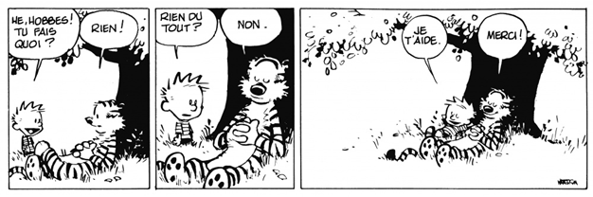

[1] L'acte de « regarder à l'intérieur » de soi, par une forme d'attention portée à ses propres sensations ou états. Il s'agit en psychologie de la connaissance intérieure que nous avons de nos perceptions, actions, émotions, connaissances, différente en ce sens de celle que pourrait avoir un spectateur extérieur.

# Histoire et éducation à la citoyenneté

Cliquer sur les liens suivants :

Corrigé du document 7 :

<http://polybel.csp.qc.ca/files/2020/05/d7corrigé-histoire-sec-4.doc>

Document 8 :

<http://polybel.csp.qc.ca/files/2020/05/d8-histoire-sec-4.doc>